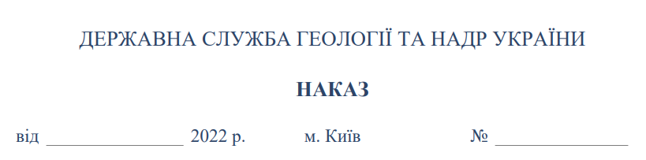
від | 28 лютого | 2023 р. | м. Київ | № | 100

Про внесення змін до складу Робочої групи
для попереднього розгляду питань щодо внесення
змін до угод про умови користування надрами

Відповідно до пункту 13 Положення про Державну службу геології та надр України, затвердженого постановою Кабінету Міністрів України від 30.12.2015 № 1174, та у зв’язку із кадровими змінами

НАКАЗУЮ:

- Внести зміни до складу Робочої групи для попереднього розгляду питань щодо внесення змін до угод про умови користування надрами, затвердженого пунктом 1 наказу Держгеонадр від 16.12.2020 року № 585 «Про утворення дорадчо-консультативного органу Державної служби геології та надр України», виклавши його в новій редакції, що додається.
- Визнати такими, що втратили чинність, наступні накази Держгеонадр:
від 19.04.2021 № 305 «Про внесення змін до складу Робочої групи для попереднього розгляду питань щодо внесення змін до угод про умови користування надрами»;
від 16.07.2021 № 534 «Про внесення змін до складу Робочої групи для попереднього розгляду питань щодо внесення змін до угод про умови користування надрами»;
від 22.02.2022 № 110 «Про внесення змін до складу Робочої групи для для попереднього розгляду питань щодо внесення змін до угод про умови користування надрами»;
від 31.05.2022 № 167 «Про внесення змін до складу Робочої групи для для попереднього розгляду питань щодо внесення змін до угод про умови користування надрами.
3. Контроль за виконанням цього наказу залишаю за собою.

Голова Роман ОПІМАХ

